Поступление книг в библиотеку института
Библиотечный фонд ЕГТИ пополнился новыми книгами. Поступили книги издательства РИТИ-ГИТИС

1 | 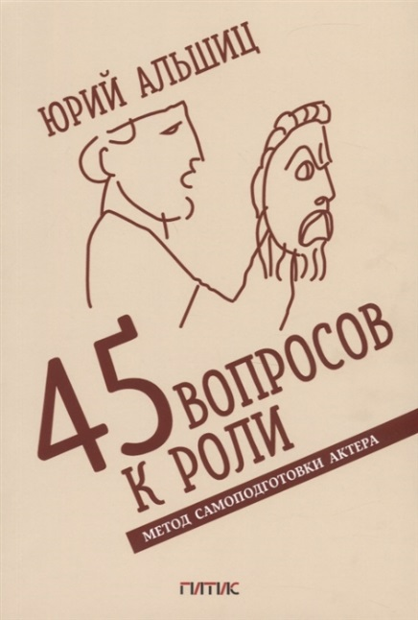 | Альшиц Ю.Л.  45 вопросов к роли. Метод самоподготовки актера  Издательство ГИТИС, 2020  «Путь к открытию роли - это всегда живой диалог с ней, правильные и неправильные, вовремя и не вовремя сформулированные вопросы. Автор предлагает актерам и режиссерам попробовать себя на этом пути, открыть для себя мир роли, полный тайн и загадок, ответы на которые могут прийти на первой же секунде, через годы или не придут никогда.»
2 | 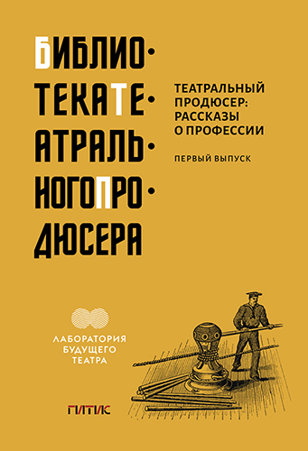 | Мамедов Э. А., Дадамян Г. Г., Смелянский Д. Я.  Театральный продюсер: рассказы о профессии  Серия «Библиотека театрального продюсера». Первый выпуск  Российский институт театрального искусства - ГИТИС, 2020  «Серия «Библиотека театрального продюсера» задумана как учебный материал для студентов творческих вузов и представляет собой собрание избранных глав по образовательным курсам, разработанным профессорско-преподавательским составом кафедры продюсерства и менеджмента исполнительских искусств Российского института театрального искусства — ГИТИС. В настоящем выпуске представлены статьи трех авторов, посвященные профессии продюсера и ее развитию на отечественной сцене, дается авторский взгляд как на содержание этой деятельности, так и на сам термин.»
3 | 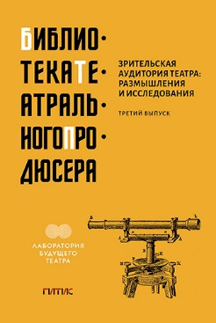 | Городецкая Л.А., Апфельбаум С.М., Мозговой Д А.,Кондрашова К.В.  Проект театрального спектакля: экономика, финансирование, договорная работа  Серия «Библиотека театрального продюсера». Второй выпуск  Российский институт театрального искусства - ГИТИС, 2020  «Серия «Библиотека театрального продюсера» представляет собой учебный материал для студентов творческих вузов, разработанный профессорско-преподавательским составом кафедры продюсерства и менеджмента исполнительских искусств Российского института театрального искусства — ГИТИС. Очередной сборник содержит три статьи по различным аспектам финансового и правового обеспечения театрального проекта. Первая посвящена экономике спектакля, вторая — получению грантов на творческие проекты из государственных и частных источников, а в третьей рассматриваются основные типы договоров, которые сопровождают процесс постановки и проката спектаклей.»
4 |  | Иванов О.В.,Большаков Н.В., Дмитриевский В.Н., Дадамян Г.Г.  Зрительская аудитория театра: размышления и исследования.  Серия «Библиотека театрального продюсера». Третий выпуск  Российский институт театрального искусства - ГИТИС, 2020  «Серия «Библиотека театрального продюсера» задумана как учебный материал для студентов творческих вузов и представляет собой собрание избранных глав по образовательным курсам, разработанным профессорско-преподавательским составом кафедры продюсерства и менеджмента исполнительских искусств Российского института театрального искусства — ГИТИС. В третьем выпуске представлены статьи четырех авторов, посвященные театральной зрительской аудитории. В статье О. В. Иванова и Н. В. Большакова представлен обзор основных понятий и направлений социологии театра, а также приведен пример современного сегментирования зрительской аудитории. В. Н. Дмитриевский погружает нас в историю развития социологии театра в России, а также в современную ситуацию, которую он рассматривает сквозь призму общественных перемен конца прошлого века, которые изменили состав и вкусовые предпочтения зрителей. В сборник включена также статья Г. Г. Дадамяна, опубликованная в 2014 году, в которой автор показывает, насколько важны инструменты социологии не только для изучения зрительской аудитории, но и для того, чтобы оценить деятельность самого театра.»
5 | 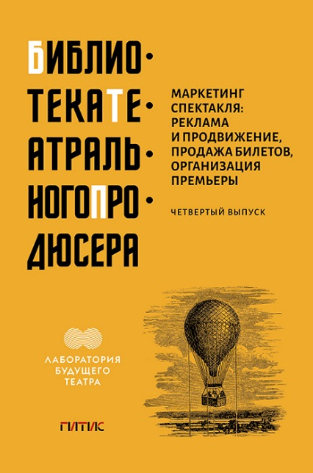 | Князева А Е.,Овчинников И А., Апфельбаум С М., Симурзина Е.Н.,Фокин А.И.  Маркетинг спектакля: реклама и продвижение, продажа билетов, организация премьеры  Серия «Библиотека театрального продюсера». Четвёртый выпуск  Российский институт театрального искусства - ГИТИС, 2020  «Серия «Библиотека театрального продюсера» задумана как учебный материал для студентов творческих вузов и представляет собой собрание избранных глав по образовательным курсам, разработанным профессорско-преподавательским составом кафедры продюсерства и менеджмента исполнительских искусств Российского института театрального искусства - ГИТИС. Четвертый выпуск посвящен маркетингу спектаклей, вопросам их продвижения в интернете, каналам продажи театральных билетов, а также организации премьеры.»
6 | 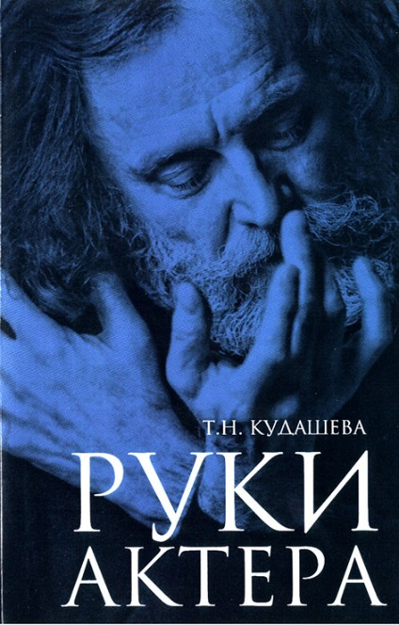 | Кудашева Т.Н.  Руки актера: Учебное пособие  Российский институт театрального искусства - ГИТИС, 2016  «В учебном пособии представлена методика преподавания, связанная с подвижностью тела актера и движением рук как составляющей в создании образа. Книга адресована студентам актерских факультетов театральных вузов, актерам профессиональных театров.»
7 | 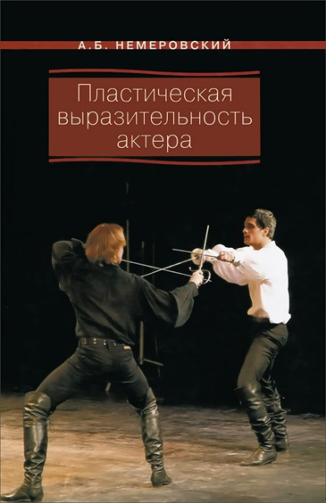 | Немировский А.Б.  Пластическая выразительность актера: Учеб. пособие  Российский институт театрального искусства - ГИТИС, 2013  «В этой книге А.Б. Немировский (1910–1993) делится своим многолетним педагогическим и режиссерским опытом в области пластической выразительности актера. В общей части книги главное внимание уделено воспитанию в актере уменья органически сочетать движение и действие. В практической части изложена методика и предложены упражнения и этюды, способствующие развитию и тренировке психотехники актера.»
8 | 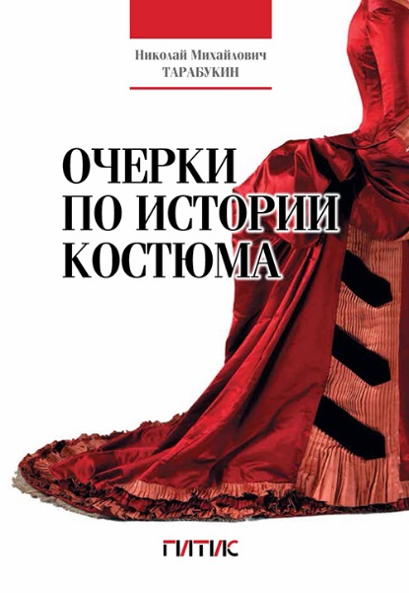 | Тарабукин Н.М  Очерки по истории костюма  Издательство ГИТИС, 2020  «Книга русского искусствоведа Николая Михайловича Тарабукина (1889-1956) написана на основе культурно-исторических, художественных и искусствоведческих данных — от декоративно-прикладного искусства до архитектуры. В центре внимания ученого — образно смысловая значимость и функции костюма, особенности его формы. Костюм рассматривается как явление художественной культуры, характеризующее образ и стиль жизни, нравы и мировоззрения, социа­льный уклад разных эпох: Древнего мира, Средневековья, Ренессанса, XVII-XX веков. Преодолевая традиционный для его времени подход к истории костюма (этнографический, исторический или узкотехнический), Тарабукин пытается создать подобие научной концепции, пробуждающей мысль для созидательной работы. Издание иллюстрировано.»

